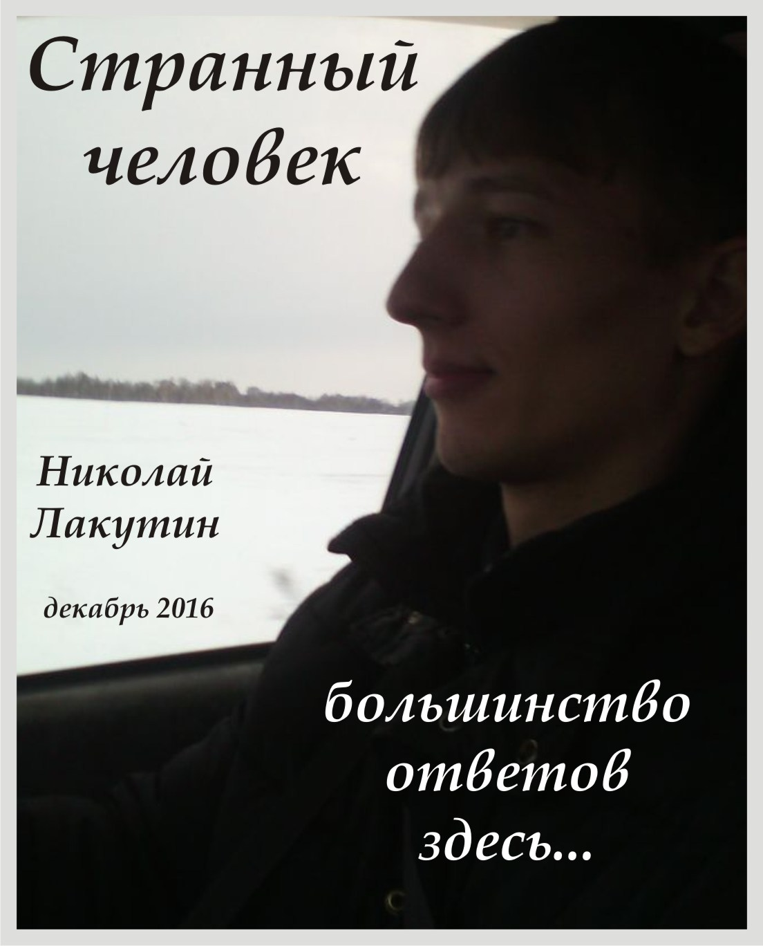

Введение
Теперь, когда ответы на большинство Ваших вопросов в данной работе изложены(откуда познания, как, почему, что за цена, кто такой Николай Лакутин, всё ли у него в порядке с головой), попрошу больше не обращаться ко мне с сомнениями и догадками, я всё равно буду Вас перенаправлять именно на эту короткометражную книгу. Если что-то есть по существу - тогда другой разговор, обращайтесь - обсудим.
Как и обещал, ответы на большинство Ваших вопросов публикую в теле короткометражной авторской книги "Странный человек".
Эту рукопись я намеренно сделал общедоступной как в финансовом смысле так и в смысле восприятия. Все мои рукописи в формате Word. И эта - не исключение. Очень советовал бы перед тем как отправлять заявку на что-то стоящее, особенно из раздела "Фантастика" - первым делом прочесть именно эту коротенькую, но ёмкую работу.

«Странный человек»
Ну что, родные, дождались)
- «Да, это правда. У меня разные глаза, хоть это и мало кто замечает. Видят они очень много всего интересного, недоступного для других»
но это так, для затравочки))
Уже не первый год меня атакуют различными вопросами, по поводу знаний, методов получения, собственно вменяемости и всего... всего… всего….
Сейчас, когда уже пройден достаточно интересный путь и много чего сделано, можно частично приоткрыть завесу и рассказать кое-что о себе.
Я не считаю себя волшебником или каким-то особенным человеком. Но считаю, что мне очень сильно повезло и те знания, которые предо мной открылись дали познать себя, мир и систему бытия в целом.
Эта рукопись находится в разделе «Фантастика», поскольку многое из того, что здесь будет сказано, не уложится в рамки обычного восприятия рядового жителя планеты Земля, которая прежде называлась Мидгард Земля, а ещё раньше – Гея.
Ответьте себе на вопрос – «Есть ли среди Ваших знакомых люди, которые помнят свои предыдущие воплощения?»
- «Нет, это брехня, такого нет» - чаще всего можно услышать ответ.
Я же Вам скажу, что до того, как мне в видениях показали некоторые свои предыдущие воплощения, я уже знал нескольких людей, которые помнили себя в прошлых жизнях. Находили места прежнего проживания и подтверждали факты того, кем себя заявляли.
Дискутировать на эту тему сильно не хочу, поскольку эта информация достаточно закрыта. Но скажу одно. Если человек ведёт себя правильно, то он поочерёдно рождается то мужчиной, то женщиной. У меня был такой немой вопрос, поскольку я помнил себя мужчиной погибшим на фронте в 1943 году в окопе с пулей в плече погребённым заживо среди своих товарищей под обвалившимися кусками земли от гусениц немецкий танков. А после смерти в 1943 году, не так долго прожил жизнь женщиной, без особых катаклизмов. И сейчас, будучи мужчиной, Я, Николай Лакутин, унаследовал некоторые черты женщины с прошлого воплощения. Эти черты в характере, в мировоззрении, в каком-то неуловимом поведении и манерах, которые мне очень сильно помогают налаживать контакт с женским полом и быть с ними на одной волне.
Сегодня вспомнить свои предыдущие воплощения не представляет особого труда. Профессиональные гипнотизеры способны докопаться до глубин подсознания, и часто встречают таких старейших духов воплощения, которые ещё во времена Атлантиды были жрецами. Далеко не все на этой планете уже не первый раз, но есть и новички. Но я не сторонник вмешательства в подсознание методом гипноза. Доверять таким специалистам всё же не стоит, поскольку они находятся под присмотром соответствующих структур и всегда могут по приказу ввести в подсознание ту программу, которую прикажут. Ну да дело хозяйское, пугать никого не буду.
Как эта информация приходит?
Сложно объяснить. Вселенная общается на языке образов, это действительно универсальный язык, намного более богатый и полный чем даже Русский Могучий.
Именно поэтому процессы показа, доведения знания и объяснения происходящего в видениях или в трансах сложно объяснить. Наши слова не содержат таких элементов, которые бы смогли разложить по полочкам принцип действия доведения языка образов до подсознания. Это совсем не то, что называют показом картинок. Это абсолютное знание, которым начинает пропитываться человек. А после того, как какое-либо знание приходит, незамедлительно приходит и внешняя информация в виде книг, статей, людей, случаев, подтверждающих истинность полученных знаний.
Именно таким образом, как сейчас принято выражаться – методом ченнелинга я и написал большинство своих работ расположенных в разделе «Фантастика».
Должен сказать, что таким я не был всегда.
До 29 лет я влачил нищенское существование.
Да, у меня было несколько проектов, как Вы могли прочитать в биографии - бизнесов, в том числе международных и я несколько лет получал неплохие дивиденды от инвестирования, но вместе с тем я всегда занимался благотворительностью и нередко отдавал последнее, чем так же нередко пользовались не чистые на руку люди. Меня очень часто обманывали, предавали, подставляли… но я всё ещё верю людям, потому что всегда лучше поверить врагу, чем не поверить другу.
Ещё в школьные годы жизнь мне предоставила возможность стать богатым человеком, вращающимся в светском обществе с накатанной дорогой в успешное будущее, правда для этого нужно было полностью порвать со всеми с кем я общался, забыть всё и всех, и уехать в «другой мир». Выбор был сделан незамедлительно. Так я продолжил жить в нищете, но не предал ни себя, ни окружения. У меня были несбыточные мечты, стоящие гроши, которые мои родители не могли себе позволить купить. У меня были периоды голодания. До 15 лет я почти всегда донашивал вещи за старшим братом, или устаревшие и поношенные вещи отца. В школе я не блистал знаниями, разрывался на учёбу в музыкальной школе и школу общеобразовательную в промежутки между которыми проводил время в забитых автобусах, трамваях и троллейбусах. Иногда я бегал на ближайшие свалки мусора в поисках металла, который можно было сдать обнаглевшим и вечно обманывающим приёмщикам. Но всё-таки у меня было детство. Было какое-то своё счастье и внутренний покой.
А когда пришла пора старших классов, далее университет и работа – вот в этот период я уже стал потихоньку начинать понимать, что этот праздник жизни вовсе праздником не является. Не то чтобы я здесь лишний, нет. Жизнь какая-то ненастоящая.
Я не делился своими соображениями ни с кем, но потихоньку начал собирать архив необычных сводок, интересных фактов и любопытных умозаключений.
У меня появилось желание писать книги, первый опыт, как Вы знаете, была работа «Есть ли жизнь после свадьбы», которую закончил в 2012 году. Мне очень понравилось то, что я сделал. Сам процесс, результат и отзывы. Стал писать дальше. Но и предположить на тот момент не мог, что напишу столько рукописей, да ещё и с таким непростым содержанием. Позже я понял, что моя же книга «Эзотерик. Игры разумов» - эта книга обо мне. О моей дальнейшей жизни и о дальнейших действиях. Всё стало происходить достаточно похоже с описываемыми событиями.
И пошло поехало. Одну из первых самых значимых работ написанных методом ченнелинга «6 000 000 000 Труманов» я хотел выложить в общий доступ бесплатно. И я таки это сделал. С этого момента, моя жизнь резко изменилась и не в лучшую сторону. Это к вопросу о том, почему некоторые мои рукописи столько стоят.
Должен сказать, что мне и раньше говорили, что в том, чтобы продавать свои книги нет ничего плохого. Но поскольку я всегда помогал людям безвозмездно, не ожидая чего-то взамен, и планировал в этом же направлении и двигаться дальше, то изначально все свои короткометражные книги выкладывал прямо на сайте бесплатно. Возможно, кто-то из Вас ещё помнит, была такая страничка – «Читать книги онлайн». Так вот, с того момента, как я выложил первую наиболее значимую работу с закрытой для большинства людей информацией, по мне жизнь стала шарахать. Я был владельцем сети компаний в Новосибирске, уже имел семью и двое детей. Всё шло более-менее не плохо. Богатым я не был, но ставка была на развитие и определённые аппетиты на долю рынка города и области. Бизнес стал хиреть. Напряглись отношения в семье. Как рукой отвело всех клиентов компании, да ещё в придачу пошли рекламации по прошлым заказам, сулящие растраты. Я закрыл один офис. Потом второй. Потом вообще распустил почти всех работников и начал делать сам всё, что только мог сделать, лишь бы удержать компанию наплаву. Бизнесу было уже 6 лет.
Но из этого ничего хорошего не вышло. Я перешёл на нищенский образ жизни. Прекрасно понимал, что что-то делаю не так. Денежные потоки просто так не забирают. Да, бывают периоды инициации, когда ты вмиг теряешь всё, но это быстро проходит и начинается новый виток жизни только уже на другом уровне, с таким явлением я уже был знаком. Здесь же всё обстояло иначе.
Дела шли всё хуже и хуже. Из рук стали ускользать все сделки, деньги, дела… пошёл период стагнации в моём внутреннем мире.
- «Что же я делаю не так?» - постоянно спрашивал я сам себя.
Думал-думал и 13 января 2015 года ко мне подкралась клиническая смерть. Я прекрасно помню свой последний удар сердца, он длится особенно долго и памятно.
Но вопреки моим ожиданиям, этот мир меня не отпустил. Дети сделали своё дело (опустим подробности), импульс пробил слёзы, а вместе с ними пришло новое дыхание и сердце забилось вновь.
Со мной стали происходить странные вещи. Меня стало подбрасывать на кровати и сгибать в дугу. Но сила, вытворяющая подобные вещи не имела физической природы и шла откуда-то изнутри меня самого.
Клиническая смерть меня не напугала. Тогда стили бить по моему окружению, в результате чего моя семья попала в сильнейшую аварию, которая просто не могла произойти по законам физики. Результат – жена повредила ногу и пошатнула временно психику. Сыну исполосовало шрамами лицо, машину сдали в металлолом.
Я шёл из больницы пешком, поскольку в этот момент у меня оставалось 80 рублей денег на дебетовой карте, которых не хватило бы на такси, а транспорт в это время уже не ходил. Шёл по заснеженному городу совершенно разбитый и растоптанный. Машины теперь у меня тоже не стало. Не стало и работы. 80 рублей денег, семья в больнице и совершенно беспросветное обозримое будущее…
Но как-то потихоньку, помаленьку, мои родные, которым я помогал всю свою сознательную жизнь пришли на помощь. Скинулись деньгами, я купил старенькую ржавую мазду Демио. Но и на ней мне было суждено ездить не долго. После череды поломок и вбухивания заёмных средств в её ремонты и восстановление в меня вдруг въезжает КАМАЗ с прицепом. Те, кто хоть немного понимает в махинах, может себе представить пропорции одной из самых маленьких японских машин и камаза, да ещё и с прицепом. Дело было на спуске, КАМАЗ летел на тормозах сзади меня. В зеркало заднего вида, я увидел подпрыгивающий на тормозах грузовик, прицеп которого уже начал заходить в крен. Ситуация была безвыходная. Впереди меня разбегались пешеходы, с боков били машины и высокие бордюры.
И как-то даже я испытал облегчение, расслабившись и приготовившись принять мгновенную смерть. Поверьте, мне очень не просто живётся с теми всеми знаниями, которыми меня наделили. Я не могу работать на обычных работах, жить обычной жизнью и мыслить в заданных рамках. Поэтому мчащаяся сзади смерть успела принести мне облегченческое настроение, к тому же я уже знал, куда направлюсь после смерти.
Но случилась странная вещь. КАМАЗ развернуло, он пробороздил своим бампером бок моей машинки и его прицеп удержал кабину, которая в аккурат должна была перевернуться на меня.
Немного придя в себя, я вышел из машины, и увиденное меня поразило ещё сильней. Толстенный метал КАМАЗовского бампера был изогнут в дугу, а моя ржавая старенькая малолитражка отделалась практически лёгким испугом, машина почти не пострадала.
После этого ДО МЕНЯ ДОШЛО.
В одну из ночей, я подскочил с кровати и наспех накидал на отрывном листке бумаги какие-то цифры по позициям. А утром, увидел в них установленные цифры за каждую из своих книг – рукописей. Так и повелось. На момент написания каждой конкретной рукописи я уже вижу цифру, которую необходимо ставить в графе – цена.
Так же дело обстоит и с этой работой «Странный человек». Ещё до того, как просветить Вас в некоторых вопросах в данной рукописи я уже совершенно чётко видел цифру 7 000 рублей. И я не имел права ослушаться, поскольку знал, что пространство не любит, когда с ним играют. Значительно более целесообразно было бы эту книгу, если её можно так назвать, предложить всем желающим за 100 рублей, а не за 7 тысяч и тем самым привлечь внимание, к примеру, не 100 человек, а миллионов. Тем более что я знаю об исследованиях, которые говорят о том, что 100 рублей люди готовы платить практически за всё что угодно, но не больше.
И, тем не менее, я пошёл на этот нелогичный шаг, ибо знал много вещей, которые нельзя пытаться понять путём традиционных умозаключений.
После этого жизнь стала налаживаться. Причём налаживаться ни столько в плане денег, как Вы могли подумать, сколько во всех остальных областях. Деньги – это вообще говоря, побочный эффект, который при правильном поведении и мировоззрении имеет свой неиссякаемый поток.
Не думайте, что я руководствовался своей жадностью, при становлении цен на короткометражки. И здравый смысл мне порой подсказывает, что это абсурд ставить цену в несколько десятков миллионов рублей за 3-4 страницы текста. Но я на себе уже познал, что с пространством шутки плохи. Есть товар, и есть цена, которая должна и обязана соответствовать определённому материалу.
Что касается денежных поступлений. Врать не буду, да, кое-что я трачу на себя, но очень много занимаюсь благотворительностью и делаю такие благородные проекты, о которых не скажут по телевидению и не напишут в газетах.
Если я правильно понял, то моя помощь людям, которой я занимался всю свою жизнь, просто перешла на новый уровень, и теперь возможностей для благодеяний стало намного больше. Мне остаётся только послушно исполнять свой долг и делать то, что делал всегда.

Теперь по поводу нашумевшей работы «Телепортация. Техника. Возможности. Последствия».
Много вопросов, что понятно, много страстей и негодований.
Друзья, я прекрасно понимаю, что каждое написанное мной слово здесь или где-то ещё может быть против меня же и использовано. И Вы должны это понимать. Поэтому не ждите тех ответов, которые по вышеуказанной причине озвучить не могу.
Я не собираюсь Вам врать, убеждать в чём-то и отстаивать свою точку зрения. Единственное, что я хочу сказать, это то, что этот мир действительно намного шире, полней и богаче, чем думает о нём большинство людей. Самая дорогая моя книга – «Телепортация» была однозначно оценена(не мной) в 100 млн. рублей. Но должен сказать, что я бы заплатил эти деньги, чтобы получить изложенные в рукописи знания. Оно действительно того стоит.
Наверное, многие из вас заплатили бы внушительную сумму за то, чтобы посмотреть, что со мной происходит в моменты инициации, которые бывают несколько раз в год. Видели, как колошматит эпилептика? Что-то похожее происходит и со мной. Моя жена каждый раз внутренне прощается со мной и порывается вызвать скорую, когда видит как «вытряхивают душу из моего тела». Зрелище не из приятных, по ощущениям тоже, не слишком всё это замечательно, но зато как эффектно)). В двух словах, чтобы обрисовать картину происходящего могу сказать так. Представьте, что в районе солнечного сплетения вваривают в человека два железных штифта. За эти штифты берётся самый мощный обитатель земли, какого вы себе только можете представить и начинает судорожно трясти… В эти моменты я перестаю управлять телом, всеми процессами управляет кто-то другой. Меня может выгнуть в обратную сторону в воздухе подбросив над кроватью… или наоборот вдавить в неё. Дыхание становится нечеловеческим. Ритм вообще отсутствует ни в пульсе, ни в дыхании… тело от вибраций идущими по нему трясёт так, как трясёт на электрическом стуле. Из глаз бегут слёзы.. всё что я могу в эти моменты делать, это наблюдать изнутри и иногда снаружи, чем всё это закончится… Каждый раз по-разному. Я никогда не знаю, продолжу ли жизнь по окончанию данного мероприятия, или уйду в мир иной. Именно поэтому живу каждый день как последний. Поскольку проснусь ли я утром – не знает никто.
На вопрос – почему полученная информация доступна только для богатых людей, отвечу так – я не знаю! Я всего лишь исполнитель, всего лишь курьер в доставке информации, который хорошо(хотелось бы верить) справляется со своими обязанностями и выполняет распоряжения руководства в соответствии с должностной инструкцией.
А что касается несчастных бедняков – друзья, я прекрасно всех Вас понимаю и именно поэтому всегда даю бесплатный совет:
научитесь слушать себя!
не предавать себя!
верить себе, а не мне или кому-нибудь ещё.
И Вы познаете истину, себя и всю мирскую систему…

и последнее.
Знаете, как умер Эдгар Кейси? Нет? Его могила пуста, посмотрите о нём репортажи, кому интересно. Он растворился в воздухе, после последнего вдоха. А ещё я знаю, что таких случаев зарегистрировано много с самого становления мира. Всё достижимо… вопрос достигнутого уровня сознания…
я постараюсь уйти также, хотя в моей судьбе написан другой конец.

P.s.
Только в начале 2017 года мне дали знать, почему именно финансовый фильтр был введён в структуру рукописей, которым я посвятил своё воплощение. Эманация – слово, которое я когда-то услышал во сне и долго не мог его расшифровать – это внутренние приказы, которые невозможно игнорировать, они управляют нами, вернее теми, кто научается слышать их. Нас ведут, управляют, курируют каждого из нас по средствам эти приказов. Дают знания, информацию. Мы думаем, что нас озарило, что мы сами до чего-то додумались и поступаем так или иначе…
Для справки:
К концу 2017 года мне выдали разрешение на публикацию основной части информации в бесплатный доступ, финансовые ограничения ныне касаются лишь нескольких закрытых книг.

С уважением, добром и светом… Николай Лакутин

